

# 「九龍寨城公園」香港歷史江南公園半天團

**12生肖倩影＞衙府緬昔＞南門遺蹟＞鑄鐵寨城模型＞九龍城歷史圖片廊**

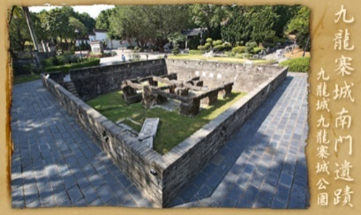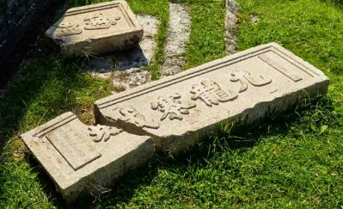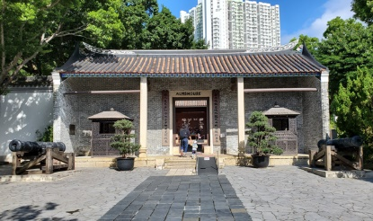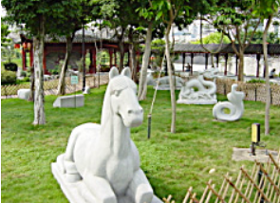

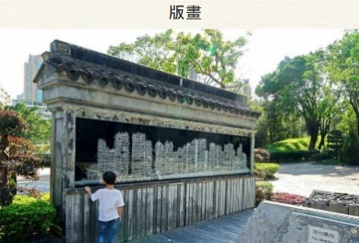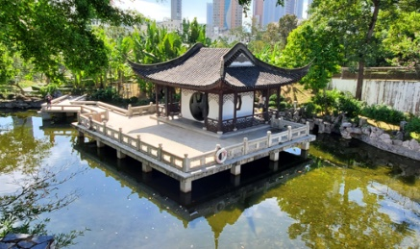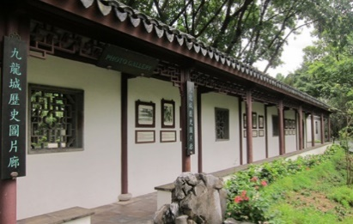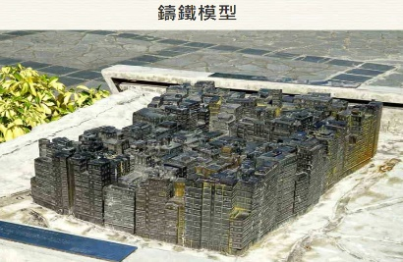

**出發日期：2021年10月10日 至 2022年12月31日 團號: L07-G57**

**集合時間：早上 09:15**

**集合地點：九龍塘D出口 / 客人指定地點**

**每位團費：$158 起 (大小同價)**

**團費已包：車費、導遊服務費、政府指定防疫旅遊健康保險。**

**(6星期至85歲10萬元平安保險 (包旅程期間感染新冠病毒住院醫療費最高$5000保障))**

**要每一位參加者的中文全名, 電話及身份証後4位字包括英文字母)**

**按政府指引: 成人參加者手提必須安裝「安心出行」在登上旅遊巴和進入景點，必須掃描二維碼作紀錄**

**※ 行 程 ※      （內容：九龍城寨公園）**

**開車→九龍寨城公園 (原為清朝九龍寨城所在，於1898年租借英國，但訂明不包括此地，成為「三不管」地帶。為保留歷史古蹟，原本的衙門、古井和圍牆都會一一重現，歷史融合於江南園林之中。)**

**＞12生肖倩影: 以青白石造的十二生肖雕像 , 老虎造形在背上的魚鰭狀是參照周朝的神獸造像 , 馬則仿照北京明十三陵的石馬, 可以拍照留念。**

**＞衙府緬昔 : 寨城衙門原為九龍司巡檢辦公地方，是一座三進兩院式的青磚建築，用柱子和山牆支撐檁條和瓦頂；衙門中進是公堂，後進為官邸，衙門因為被評定歷史價值極高，所以保留並全面復修。衙門正門門前, 有兩尊清朝古炮 及全港僅存的一副衙門對聯。九龍寨城衙門於1996年列為法定古蹟。現在正堂左右放了一些『寨城回憶』的展板及部份用作室內紀念館。**

**＞南門遺蹟 : 南門原址發現兩塊石額，上刻「南門」和「九龍寨城」字，南門遺蹟原地保留。南門的牆基和石板通道保存完好，九龍寨城南門遺蹟於1996年列為法定古蹟。**

**＞鑄鐵寨城立體模型: 是當時有3萬多人住在裡面，給大家回憶歷史，「三不管」地帶的居住環境。**

**＞九龍城歷史圖片廊: 戶外展區，圖片展示九龍寨城昔日風貌 及建公園的情況。**

**→ 公園內小休 → 約12:30回程**

**※ 行 程 ※**

**開車 →****屏山文物徑「覲廷書室151年＞清暑軒＞鄧氏宗祠700年＞愈喬二公祠＞仁敦岡書室＞古井200年唯一水井＞上璋圍＞聚星樓600年古塔＞達德公所164年」(不走回頭路,全程石屎路 易行, 全程步行約2小時) → 午餐元朗私房菜酒家(按當天限聚令人數安排坐位) → 壽桃牌專門店 → 屯門公園 『草龜樂園』→全港最大的草龜、蛇仔、蜥蝪 (全部在玻璃房內生活) → 15:30回程**